Санкт-Петербургский Национальный Исследовательский  
Университет ИТМО

Факультет программной инженерии и компьютерной техники

**Курсовая работа**

По дискретной математике

Выполнил:

Студент группы P3116

Григорьев Даниил Александрович

Преподаватель:

Поляков Владимир Иванович



Санкт-Петербург

2025

Управление уровнем полива растений в зависимости от температуры воздуха и влажности почвы

Входные данные

|  |  |
| --- | --- |
| Температура воздуха (T) | Низкая – N  Средняя – M  Высокая - H |
| Влажность почвы (H) | Низкая - N  Средняя - M  Высокая - H |

Выходные данные:

|  |  |
| --- | --- |
| Уровень полива (W) | Низкий - L  Средний - M  Высокий - H |

**Функции принадлежности**

* Температура воздуха (T):
  + Низкая:  
    MN(T) =
  + Средняя:  
    MM(T) =   
    MM(T) =
  + Высокая:  
    MH(T) =

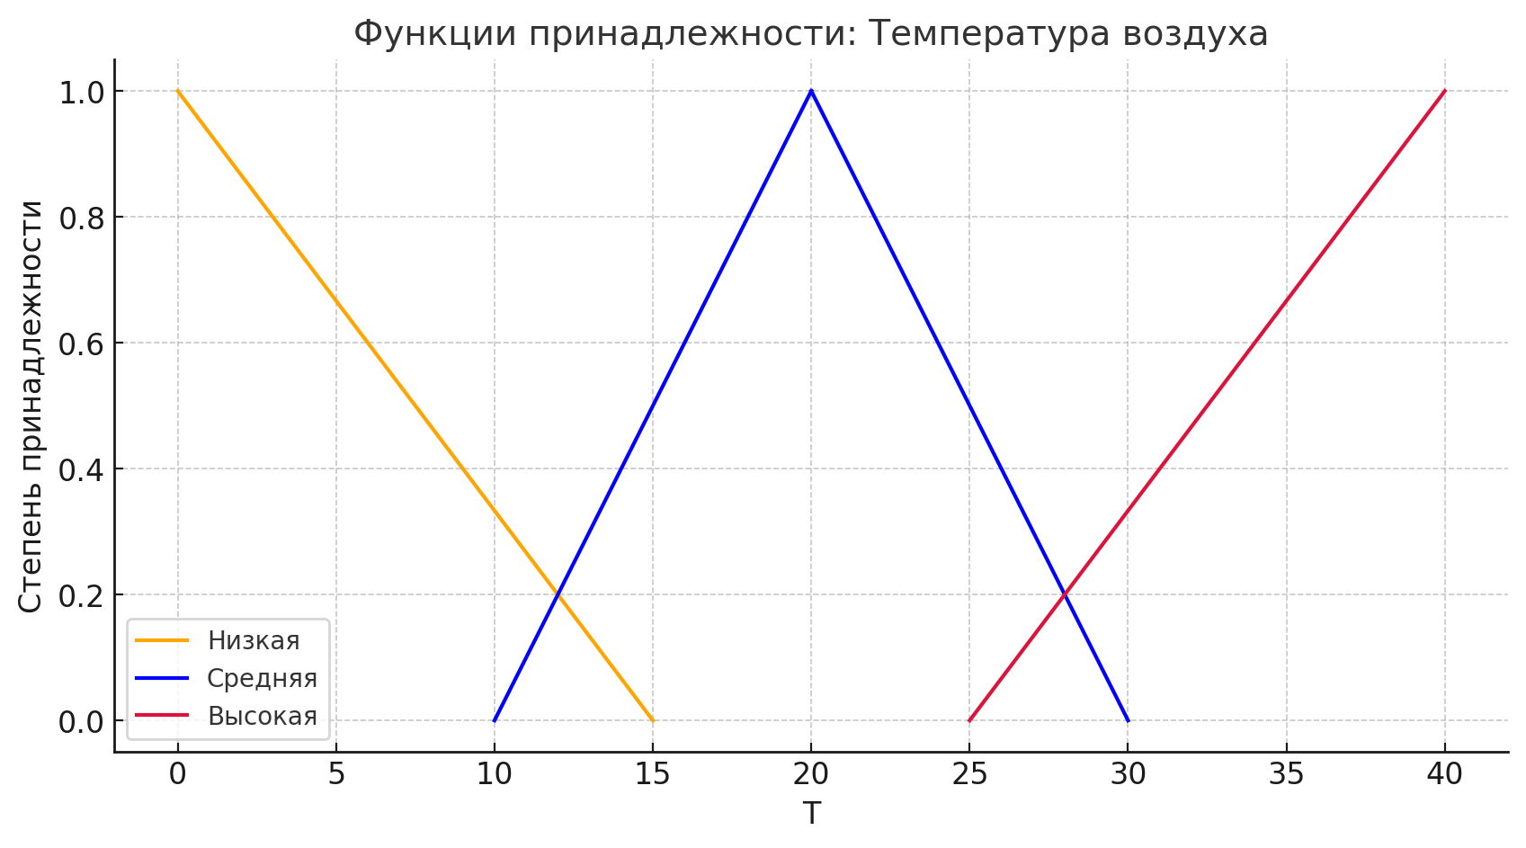

Влажность почвы (H):

* + Низкая:  
    MN(H) =
  + Средняя:  
    MM(H) =   
    MM(H) =
  + 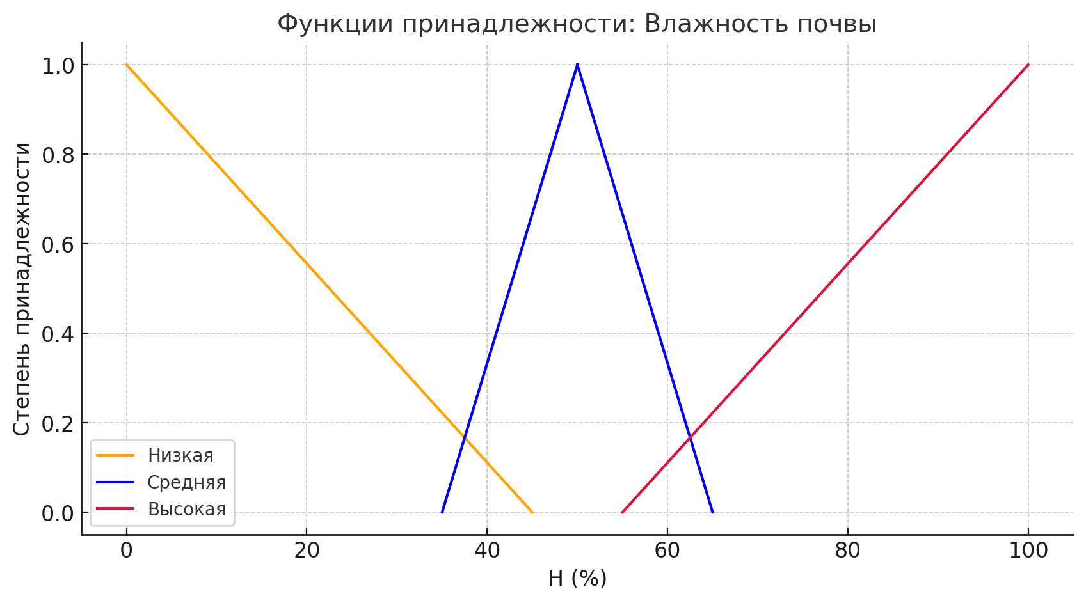Высокая:  
    MH(H) =
* Уровень полива (W):
  + Низкий:  
    ML(W) =
  + Средний:  
    MM(W) =   
    MM(W) =
  + 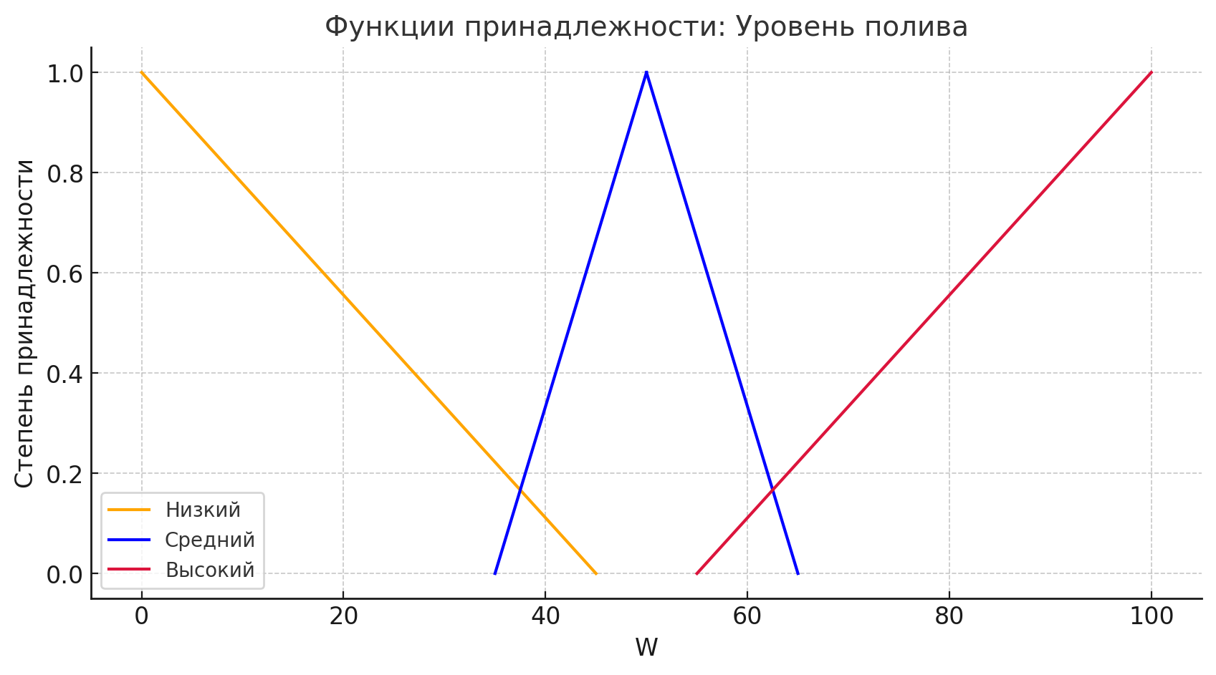Высокий:  
    MH(W) =

**База правил**

|  |  |  |
| --- | --- | --- |
| **Температура воздуха** | **Влажность почвы** | **Уровень полива** |
| Низкая | Низкая | **Средний** |
| Низкая | Средняя | **Низкий** |
| Низкая | Высокая | **Низкий** |
| Средняя | Низкая | **Высокий** |
| Средняя | Средняя | **Средний** |
| Средняя | Высокая | **Низкий** |
| Высокая | Низкая | **Высокий** |
| Высокая | Средняя | **Средний** |
| Высокая | Высокая | **Низкий** |

**Оценка правил:**

**Заданные входные данные:**

* Температура воздуха T = 25%
* Влажность почвы H = 35%

**Вычисления:**

|  |  |  |  |  |
| --- | --- | --- | --- | --- |
| **Переменная** | **Формула для терма** | **Диапазон** | **Подстановка** | **Степень** |
| **T – низкая** | Mₙ(T)= −T/15 + 1 | 0 ≤ T ≤ 15 | 25 > 15 ⇒ 0 | **0** |
| **T – средняя** | Mₘ(T)= −T/10 + 3 | 20 ≤ T ≤ 30 | −25/10 + 3 = –2.5 + 3 | **0.5** |
| **T – высокая** | Mₕ(T)= T/15 − 5/3 | 25 ≤ T ≤ 40 | 25/15 − 5/3 = 0 | **0** |
| **H – низкая** | Mₙ(H)= −H/45 + 1 | 0 ≤ H ≤ 45 | −35/45 + 1 = 2/9 | **0.222** |
| **H – средняя** | Mₘ(H)= H/15 − 7/3 | 35 ≤ H ≤ 50 | 35/15 − 7/3 = 0 | **0** |
| **H – высокая** | Mₕ(H)= H/45 − 11/9 | 55 ≤ H ≤ 100 | 35 < 55 ⇒ 0 | **0** |

**Правила:**

|  |  |  |  |
| --- | --- | --- | --- |
| **№** | **Условие (T, H)** | **Выход** | **Истинность** |
| 4 | **T средняя (0.5)** и **H низкая (0.222)** | **Высокий полив** | min(0.5, 0.222) = **0.222** |

**Истинность условий:**

Активно одно правило:  
«Средняя T & Низкая H → Высокий уровень полива»

Степень истинности этого правила **0.222**

**Итог:**

Выходной терм **«Высокий уровень полива»** активирован на 0.222.  
Для треугольной функции «высокий» (левая точка ≈ 55 %, правая вершина = 100 %)  
используем приближение по центру тяжести отрезка:

W≈55+0.222 × (100−55) ≈ 55+10 ≈ 65

При T = 25 °C и H = 35 % система рекомендует **высокий полив ~ 65 %**,  
что соответствует умеренно-высокому уровню подачи воды.